Министерство культуры и туризма
Республики Мордовия
Управление культуры
городского округа Саранск

Муниципальное образовательное учреждение дополнительного образования детей «Детская художественная школа №4»
городского округа Саранск

План-конспект урока по живописи в 1 классе на тему:
«Этюд осенних листьев»

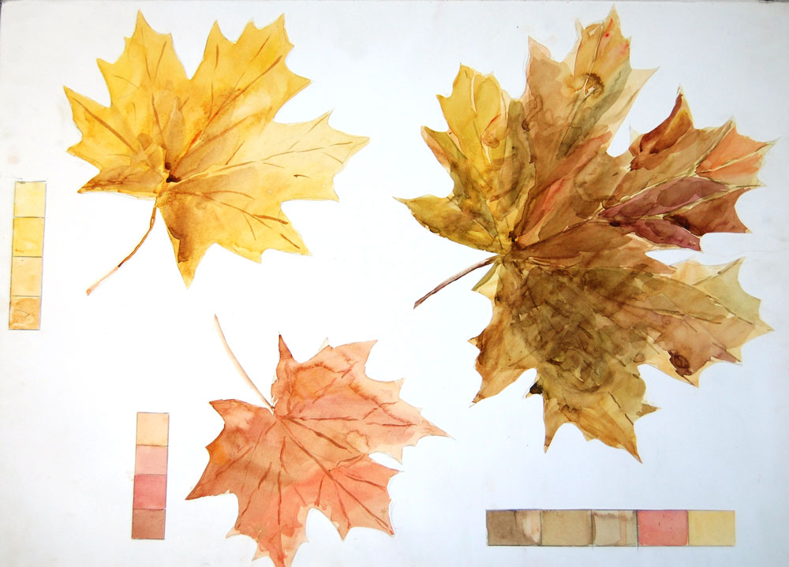

Преподаватель живописного отделения: Гуськова Э.Н.

Сарансск 2013
Цель урока: 1. Ознакомить с конструктивным строением листьев, локальным цветом и нахождением нужных оттенков путем смешения красок, применять техники акварели на практике.
- Развить чувство пропорций, композиции, цвета, навыки работы акварельными красками
- Воспитывать внимание, наблюдательность

Задачи урока: 1. Обучающая:

- Формировать у обучающихся навыки развития и совершенствования приемов работы в технике акварель
- Закрепить знания цветоведения на практике (основные и дополнительные, теплые и холодные цвета)
- Учить подбирать, смешивать цвета между собой для получения дополнительных оттенков
- Воспитывать эстетический вкус, аккуратность, культуру визуальных наблюдений

2. Развивающая:

- Развить творческую активность
- Развить творческую смелость в работе
- Привить интерес к работе материалом

3. Воспитательная:

- Воспитать аккуратность, самостоятельность, сосредоточенность
- Развить у детей наблюдательность через связь с окружающей средой
- Воспитать любовь к природе, к родному краю

Оборудование:

Зрительный ряд: Осенние листья, таблицы с этапами выполнения этюда, репродукции работ
художников, работы учащихся, фотографии, наглядные пособия

Оборудование: Бумага формата А3, карандаш ТМ, ластик, акварель, кисть беличья №5,6, вода,
палитра, салфетка

Задание: Выполнить этюд осенних листьев

План урока:

- Организационный момент………………………5 мин.
- Эмоциональный настрой класса………………..10 мин.
- Анализ темы……………………………………...10 мин.
- Анализ задания…………………………………...30 мин.
- Самостоятельная работа………………………....50 мин.
- Итоговый анализ детских работ………………..10 мин.
- Уборка рабочего места…………………………...5 мин.

Ход урока:

- Организационный момент. Подготовка к занятию

Учащиеся рассаживаются за мольберты, готовят рабочее место.
- Для сегодняшнего урока вам необходими: лист формата А3, карандаш ТМ, ластик, акварель, кисть беличья №5,6, вода, палитра, салфетка. Проверьте, всё ли у вас есть.

- Эмоциональный настрой класса

Начинаем урок с приветствия учащихся. После приветствия начинаем вспоминать материал прошлого урока.
Учитель: « Ребята, напомните мне, что такое живопись и что в ней главное?»
Дети: «Живопись это основной вид изобразительного искусства, выразительным средством которого является цвет».
Учитель: «Вы уже познакомились с акварельными красками и их свойствами. Напомните мне их свойства?»
Дети: «Акварельные краски от слова «аква» - вода, т.е. водяные краски, они очень любят воду. Они могут быть как насыщенными, так и прозрачными. Белым цветом в акварельных красках является белая бумага и вода».
Учитель: «А теперь давайте вспомним о приемах акварельной живописи. Какие приемы вы знаете?»
Дети: «Приемы акварельной живописи – заливка, мазок, алла-прима, лессировка, по-сырому. Заливка – равномерное распределение цвета на бумаге сверху вниз. Мазок – след от плоской кисти». Алла-прима выполняется за один прием, цвет берется в полную силу. Лессировка – послойная живопись, где прозрачный слой перекрывает предыдущий. Важное условие – просыхание предыдущего слоя. По-сырому – живопись по сырой бумаге».
После опроса пройденного материала начинается объяснение нового задания.

- Анализ темы

Учитель: «Сегодня мы с вами выполняем этюд осенних листьев. Этюд – от фр. «упражнение». Выполняя этюд, мы будем упражняться в использовании техники акварельной живописи: алла-прима, лессировка и смешение цветов.
Прежде чем приступить к рисованию, мы должны познакомиться с общими особенностями строения листьев.
Прежде всего, нужно выяснить, на какую геометрическую форму похож тот лист, который мы собрались рисовать. Например, лист клена напоминает пятиугольник или пятиконечную звезду, лист рябины – вытянутый овал и т.д. У каждого листика есть центральная прожилка, которая является осью симметрии. Можно сравнить с деревьями: говорят, что лист – это дерево в миниатюре. Поэтому, центральная жилка – это ствол, а расходящиеся от нее прожилки – ветки дерева. Прожилки на листьях очень похожи в своем расположении на линейный рисунок веток дерева. Когда мы рисуем прожилки на листике, обязательно обращаем внимание на последовательность их расположения».

- Анализ задания.
- Самостоятельная работа

Учитель: «Итак, приступаем к заполнению или компоновке листа бумаги формата А3.
Для начала делим лист бумаги пополам по-вертикали, по-горизонтали и по-диагонали.
Затем наносим границы, в пределах которой будут располагаться наши листочки.
Нанесем очертания геометрических фигур, напоминающие форму выбранных листьев. Их размер не должен превышать натуральную величину, выходить за пределы листа или быть очень маленькими.
Далее намечаем направление центральной жилки, затем направления прожилок, завершая построение внешним силуэтом – контуром листа. Рисунок не должен просвечивать сквозь слой бумаги, быть черным, иметь выемки от сильного нажима на карандаш. Исправления резинкой должны быть минимальными.
После конструктивного построения приступаем к этюду листьев.
На палитре найдем нужный основной цвет листа. Это локальный цвет. Характер листьев подскажет и метод технического исполнения. Обратите внимание на особенности листьев, как и под каким углом идут у него прожилки центральные и боковые. Начинаем работу со светлых тонов, в которые добавляются более темные. Постарайтесь не просто залить цветом, а подчеркнуть движением мазка промежутки между прожилками, точнее, найти угол прикрепления тонких прожилок к основной. Если в листике есть переход из цвета в цвет, например из зеленого в желтый, то, не дожидаясь, пока высохнет зеленый, рядом вписывайте желтый цвет, чтобы они слились мягко, по-сырому. Чтобы края не получились резкими, можно выбрать лишний тон кистью или смягчить край влажной кистью. Этюд позволяет ознакомиться с различными техническими приемами: растяжкой цвета от светлого к темному, и наоборот, мягкий переход от одного цвета к другому, приемы работы по сырому, перекрытие одного слоя другим – лессировкой.
На заключительном этапе прорисовываются прожилки листьев, осторожно, тонкой кистью
Работу над всеми листиками ведем параллельно. Следите за тем, чтобы на кисти не было много воды, т.к. лишняя влага образует потеки, ненужные пятна, работа будет испорчена. В то же время кисть не должна быть сухой. Стараться накладывать мазки не кончиком, а плоскостью – боком кисти по «движению» листьев. Не следует мазать по одному месту несколько раз – получится грязь».

- Итоговый анализ детских работ

В конце урока выставляем все работы, и коллективно с учениками подводим итоги о проделанной работе. Обращаем внимание на композиционное, цветовое решение решение. В ходе анализа детя задаются вопросы:
Учитель: «Как вы думаете, вы справились с поставленной задачей? У кого получилось на «отлично»? Кому надо доделать? Всем спасибо за работу! Вы молодцы!»

- Уборка рабочего места

